cos(3 x) cos(5 x) = sin(3 x) sin(5 x)

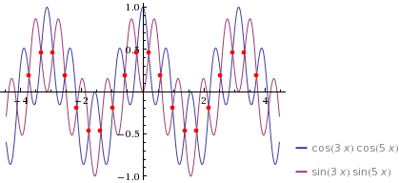

x~~2. (3.14159 n-1.27627),   n element Z

x~~2. (3.14159 n-0.883573),   n element Z

x~~2. (3.14159 n-0.490874),   n element Z

x~~2. (3.14159 n-0.0981748),   n element Z

x~~2. (3.14159 n+0.294524),   n element Z

f(x) = cos(3*x)*cos(5*x) - sin(3*x)*sin(5*x)

Точки пересечения с осью координат Y

|  |
| --- |
| График пересекает ось Y, когда x равняется 0: |

|  |
| --- |
| подставляем x = 0 в cos(3*x)*cos(5*x) - sin(3*x)*sin(5*x). |

|  |
| --- |
| cos(3*0)*cos(5*0) - sin(3*0)*sin(5*0) |

|  |
| --- |
| Результат: |

|  |
| --- |
| f(0) = 1 |

|  |
| --- |
| Точка: |

|  |
| --- |
| (0, 1) |

Горизонтальные асимптоты

|  |
| --- |
| Горизонтальные асимптоты найдём с помощью пределов данной функции при x->+oo и x->-oo |

|  |
| --- |
| 2 2  lim cos(3*x)*cos(5*x) - sin(3*x)*sin(5*x) = cos (-oo) - sin (-oo)  x->-oo |

|  |
| --- |
| значит, |

|  |
| --- |
| уравнение горизонтальной асимптоты слева: |

|  |
| --- |
| 2 2  y = cos (-oo) - sin (-oo) |

|  |
| --- |
| 2 2  lim cos(3*x)*cos(5*x) - sin(3*x)*sin(5*x) = cos (oo) - sin (oo)  x->oo |

|  |
| --- |
| значит, |

|  |
| --- |
| уравнение горизонтальной асимптоты справа: |

|  |
| --- |
| 2 2  y = cos (oo) - sin (oo) |

Наклонные асимптоты

|  |
| --- |
| Наклонную асимптоту можно найти, подсчитав предел функции cos(3*x)*cos(5*x) - sin(3*x)*sin(5*x), делённой на x при x->+oo и x->-oo |

|  |
| --- |
| cos(3*x)*cos(5*x) - sin(3*x)*sin(5*x)  lim ------------------------------------- = 0  x->-oo x |

|  |
| --- |
| значит, |

|  |
| --- |
| наклонная совпадает с горизонтальной асимптотой справа |

|  |
| --- |
| cos(3*x)*cos(5*x) - sin(3*x)*sin(5*x)  lim ------------------------------------- = 0  x->oo x |

|  |
| --- |
| значит, |

|  |
| --- |
| наклонная совпадает с горизонтальной асимптотой слева |

Чётность и нечётность функции

|  |
| --- |
| Проверим функцию - чётна или нечётна с помощью соотношений f = f(-x) и f = -f(-x). |

|  |
| --- |
| Итак, проверяем: |

|  |
| --- |
| cos(3*x)*cos(5*x) - sin(3*x)*sin(5*x) = cos(3*x)*cos(5*x) - sin(3*x)*sin(5*x) |

|  |
| --- |
| - Да |

|  |
| --- |
| cos(3*x)*cos(5*x) - sin(3*x)*sin(5*x) = -cos(3*x)*cos(5*x) - -sin(3*x)*sin(5*x) |

|  |
| --- |
| - Нет |

|  |
| --- |
| значит, функция |

|  |
| --- |
| является |

|  |
| --- |
| чётной |

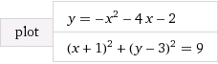

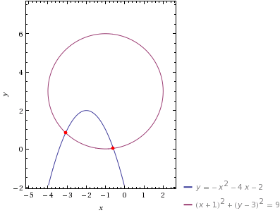

x = 1\/2 (-sqrt(-2 y^2+12 y+3)-3)

x = 1\/2 (sqrt(-2 y^2+12 y+3)-3)

Точка 1(-3,07854; 0,836747)

Точка 2(-0,595505; 0,0273944)

y = 9-cos(x)

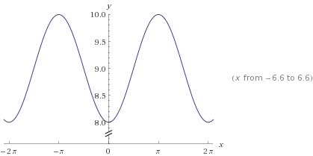

Domain:

R  (all real numbers)

{y element R : 8<=y<=10}

max{y = 9-cos(x)} = 10 at x = -pi+2 n pi  for integer n

max{y = 9-cos(x)} = 10 at x = pi+2 n pi  for integer n

min{y = 9-cos(x)} = 8 at x = 2 n pi  for integer n

periodic in x with period 2 pi

Задана функция:

plot | 1\/2 x^4-9 x^2 | x = -1 to 4

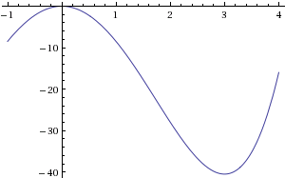

Производная функции равна:

2 x^3-18 x = 0

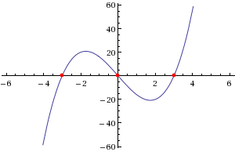

min{(x^2+25)\/(10 x)} = 1 at x = 5

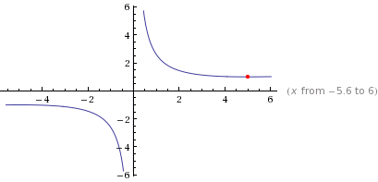

d\/dx((x^2+25)\/(10 x)) = 1\/10-5\/(2 x^2)

1\/10-5\/(2 x^2) = 0

x = -5

x = 5

